Тема: «Открытка ко «Дню матери»»
Цель:
- формирование умения самостоятельно находить решения технических и художественных задач, отвечающих заданному условию, в построении композиции произведений декоративно-прикладного характера;
- развитие любознательности, фантазии, воображения, творческого технического и художественного мышления;
- воспитание любви к близким людям, способность видеть красоту природы.
Оборудование для учащихся: альбомный лист, картон, цветной и простой карандаши, ластик.

Ход занятия
1.Организационный момент
– Проверьте, пожалуйста, чтобы у вас на столах были только карандаши – простой и цветной, ластик; альбомный лист.
2. Вступительная беседа
– Прежде чем приступить к работе, а работа предстоит достаточно сложная, но интересная и необычная, я попрошу вас расслабиться и послушать одну песенку. Вы наверняка не раз слышали ее. Когда вы будете её слушать, подумайте, почему именно эту песенку я включила.

Звучит песня «Моя мама лучшая на свете».

– Итак, как вы думаете, почему именно эта песня? (Учащиеся высказывают свои мысли).

3. Объявление новой темы
Показ на интерактивной доске появляется название темы и фотографии
– Через два месяца – 29 ноября будет замечательный, светлый праздник – «День матери». Время летит не заметно, поэтому подготовиться к этому празднику нужно заранее. А как вы думайте, откуда вообще появился этот праздник и для чего он нужен? (Дети высказывают свои предположения).

– В России отмечать «День матери» стали сравнительно недавно. Хотя невозможно поспорить с тем, что этот праздник – праздник вечности: из поколения в поколение для каждого человека мама – самый главный человек в жизни. Основанный Президентом Российской Федерации в 1998 году, он празднуется в последнее воскресенье ноября.

– А какой подарок самый лучший?
– Подарок, выполненный своими руками.
– И вы уже догадались, кому мы с вами будем делать открытку в подарок. Догадались?

4. Коллективная работа с целью активизации мышления детей
– Посмотрите на мою открытку. Я сделала такой цветок. Но мы с все разные и мамы у нас разные, поэтому предлагаю вам вспомнить, какие еще есть цветы. Я буду вам загадывать загадки, и мы с вами посмотрим, что у каждого цветка, своя удивительная и неповторимая форма.

Учитель загадывает загадки, после ответа на интерактивной доске появляется изображение цветка.

1. Голова на ножке, в голове горошки.
Солнце жжёт макушку,
Сделать хочет погремушку. (Мак)

2. Рос шар бел, ветер дунул – улетел. (Одуванчик)

3. Я – травянистое растение
С цветком сиреневого цвета.
Но переставьте ударение,
И превращаюсь я в конфету. (Ирис – ирИс)

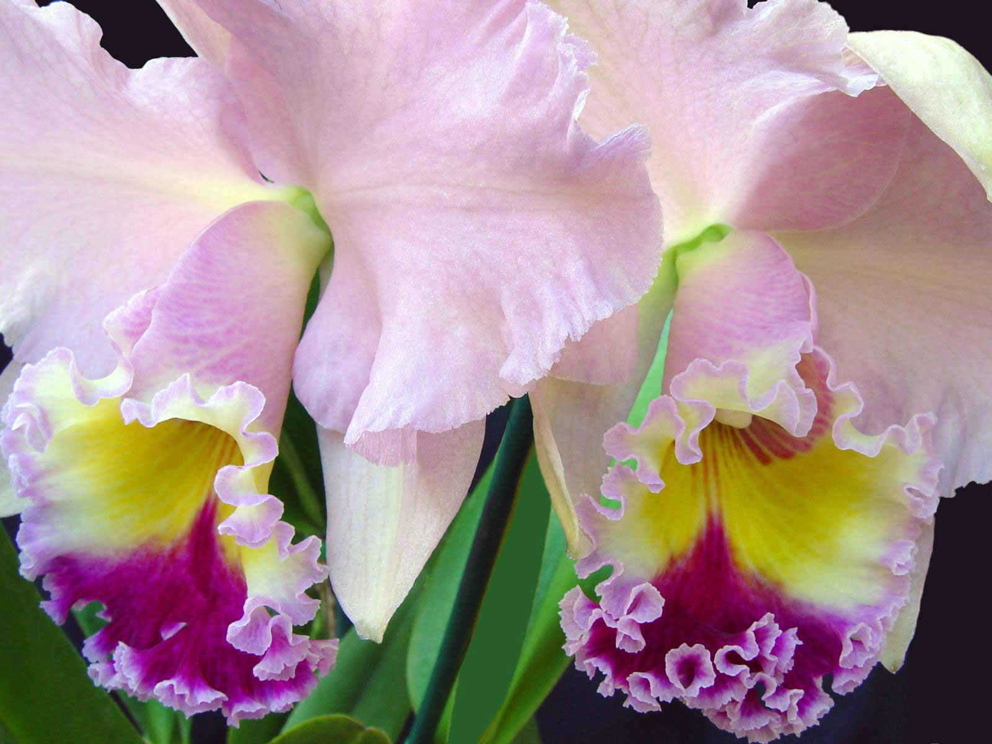
4. Все знакомы с нами:
Яркие, как пламя,
Мы однофамильцы
С мелкими гвоздями.
Полюбуйтесь дикими
Алыми ... (Гвоздиками)

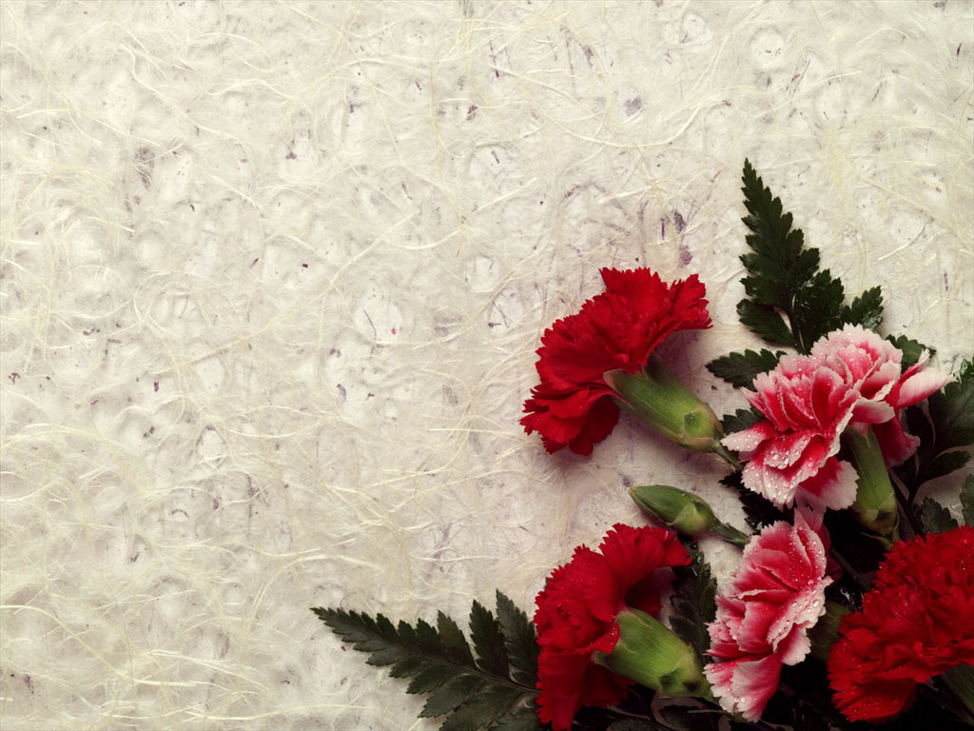
5. Эх, звоночки, синий цвет,
С язычком, а звону нет. (Колокольчики)

7. Белые горошки на зелёной ножке. (Ландыш)

8. Ярко-синий, пушистый
Он в хлебе родится, в еду не годится. (Василёк)

9. Стоит в саду кудряшка – белая рубашка.
Сердечко золотое, что это такое? (Ромашка)
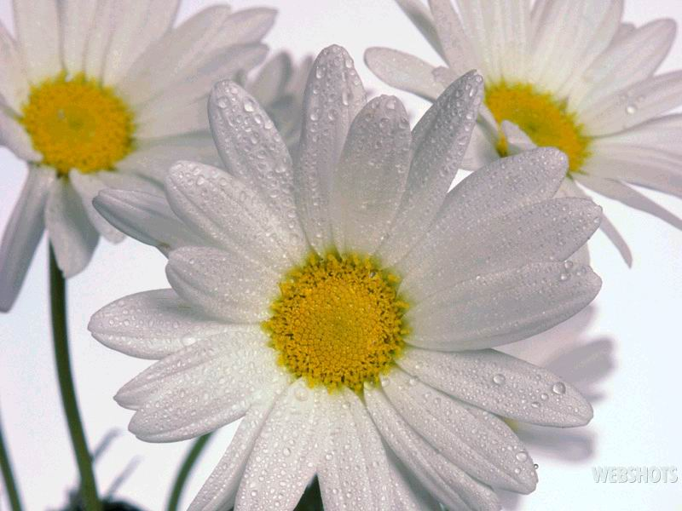

– Итак, посмотрите, какой разной формы цветы. Выберите наиболее понравившийся вам цветок.

5. Самостоятельная работа учащихся
– Прежде чем приступить непосредственно к изготовлению открытки, вам нужно потренироваться. Во-первых, на чистом листе бумаги сделайте эскиз рисунка – то есть нарисуйте тот цветок, который хотите изобразить на открытке.
– Итак, приступаем к работе. Пробуем.
Учащиеся выполняют задание.
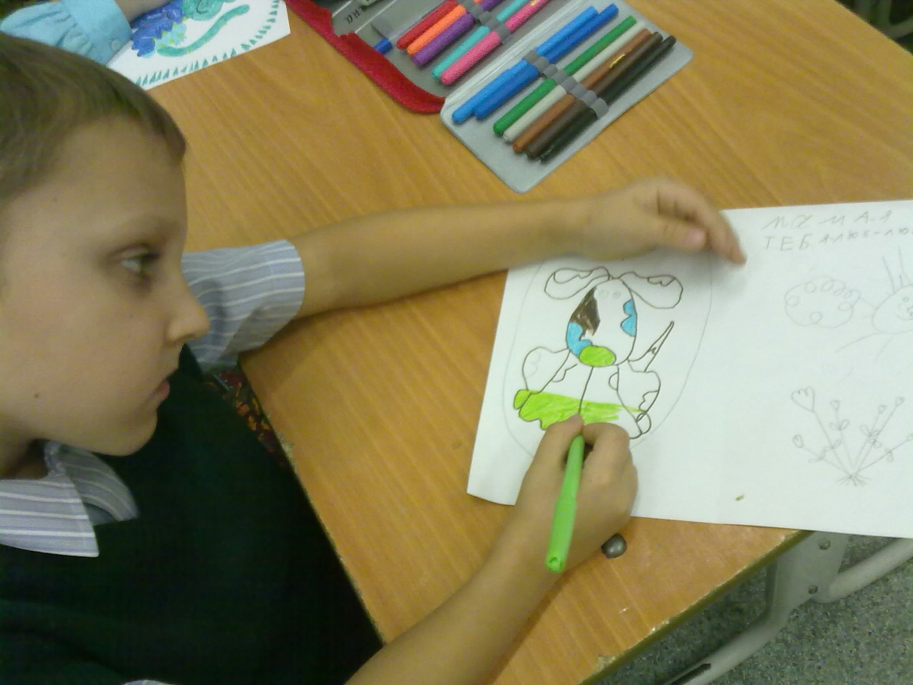

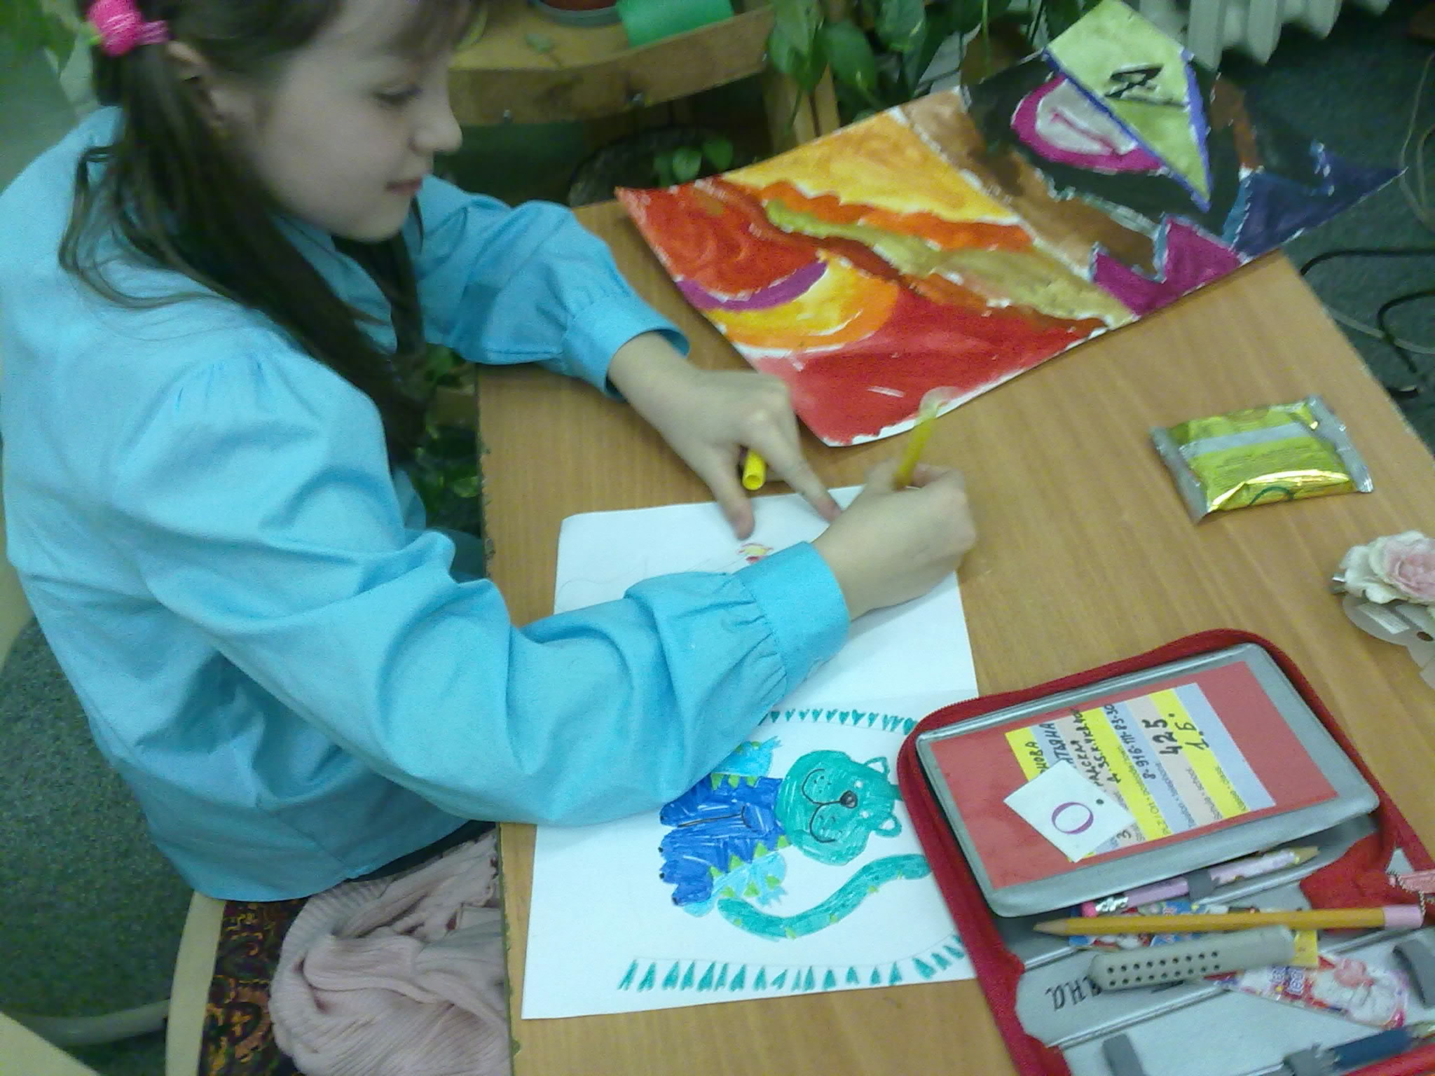

– Итак. Все готовы к изготовлению непосредственно открытки. Приступаем к работе.

6. Выставка работ, просмотр и анализ работ, коллективное обсуждение по вопросам.
– Почему выбрал именно этот цвет?
– Почему выбрал именно такой рисунок?
– Как ты думаешь, понравится ли маме?

